東京都立大学同窓会 「関西支部の集い」の ご案内

関西在住の同窓生の親睦を深める「東京都立大学同窓会・関西支部の集い」は本年で第32回目を迎えます。
会員の皆様のおかげをもちまして、これほどまでに開催を継続することができ、大変感謝しております。今後、同窓会関西支部は更なる参加者拡大を図り、親睦を深めてゆきたいと考えています。
なお、本年よりご家族等のご同伴もいただけるように致しましたので、ともに参加の程よろしくお願いいたします。
この度の集いは大阪城を眺める会場にて現在の大学・同窓会本部の様子や近況報告などを話題に、土曜日の夕べを一緒に過ごしたいと思っています。新規の参加の方を大歓迎いたします。
不参加の方も今後の運営のため、メールアドレス等の返信をお願いします。

日 時 ２０２６年 ６月２０日（土）16：00 から 1９：００まで
会 場 KKRホテル大阪 ２階 琴の間
大阪市中央区馬場町２－２４
TEL06(6941）1122（地図は宛名面に記載）
会 費 ８，０００円
進め方 着座配膳方式で歓談

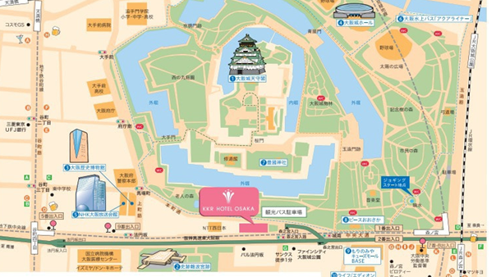

●JR環状線「森ノ宮駅」下車 北出口より西
へ徒歩10分
●地下鉄中央線・長堀鶴見緑地線「森ノ宮駅」
下車 7番B出口より西へ徒歩10分
●地下鉄中央線・谷町線「谷町四丁目駅」下車
9番出口より東へ徒歩10分
●シャトルバスのご案内はKKRホテル大阪
のHPアクセス欄をご覧ください。

・・・・・・・・・・・・・・・・・・・・・・・・・・・・・・・・・・
以下の記入欄にご記入の上
６月６日（土）までに返信ください
東京都立大学同窓会・関西支部

東京都立大学 32期工・建築卒 関西支部事務局・根津嗣郎
メール：nezu0202@sage.ocn.ne.jp
携帯電話：090-3627-5875
(返信欄)
東京都立大学 同窓会「関西支部の集い」に
開催日 2026年6月20日（土）16時から
（今後の案内）
参加 不参加 不要

氏名 | （必須）
卒業 | 該当大学に○印をつけてください  都立大 科技大 医技短大 保科大 首都大  （ ）期 （昭和･平成 年）卒業  （ ）学部 （ ）学科
住所 | （必須）該当府県に○印をつけてください  （〒□□□－□□□□）
  大阪 | 兵庫 | 京都 | 奈良 | 滋賀 | 和歌山
連絡先 | Tel：  Fax：  E-Mail：
勤務先 | 会社名：  勤務先なし（ ）
近況

●近況を皆様にお知らせしたいと考えています。ぜひご記入いただきご返信ください。
●記入いただいた個人情報は東京都立大学同窓会・関西支部の連絡以外には使用致しません。

